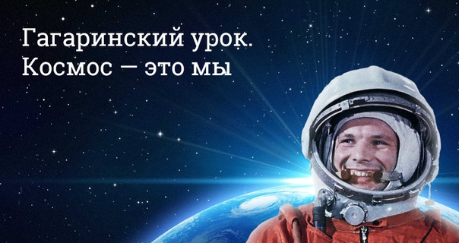
День космонавтики – праздник, отмечаемый в России 12 апреля, установленный в ознаменование первого полёта человека в космос.
В этот же день отмечается Всемирный день авиации и космонавтики.
Ход классного часа:
- Рассмотрите рисунки.
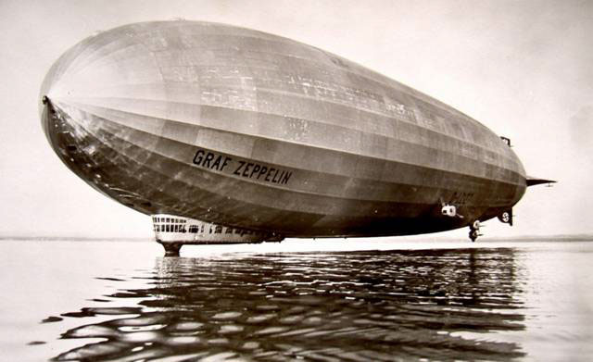

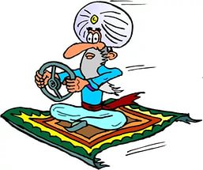
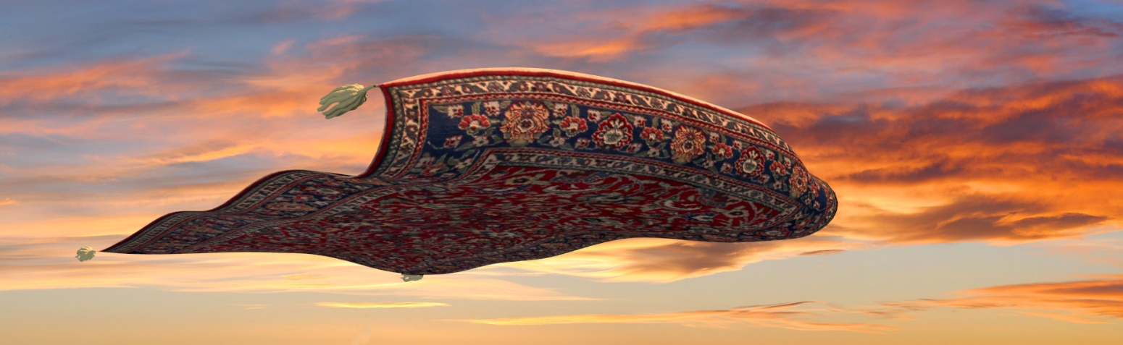
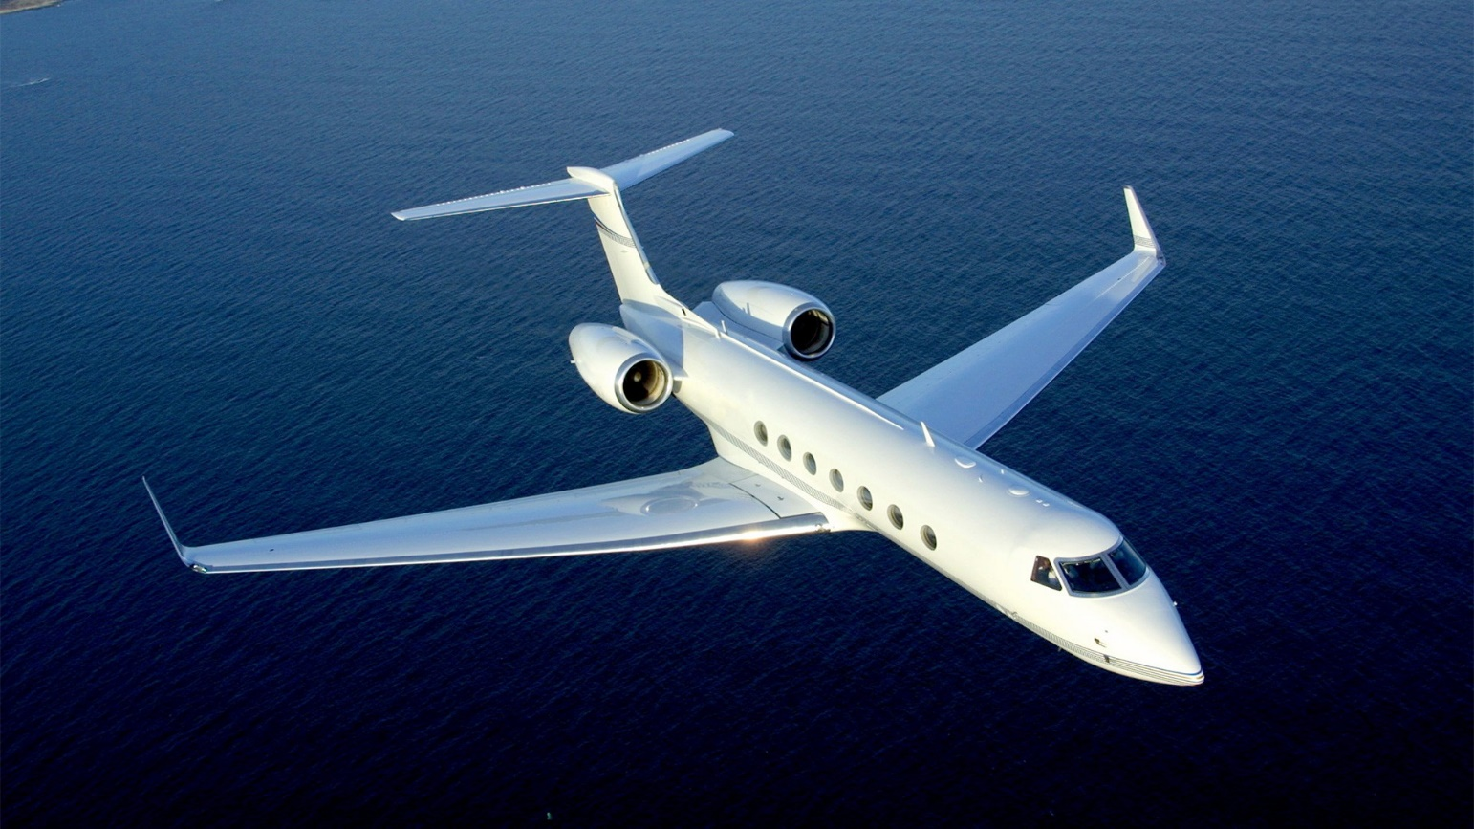

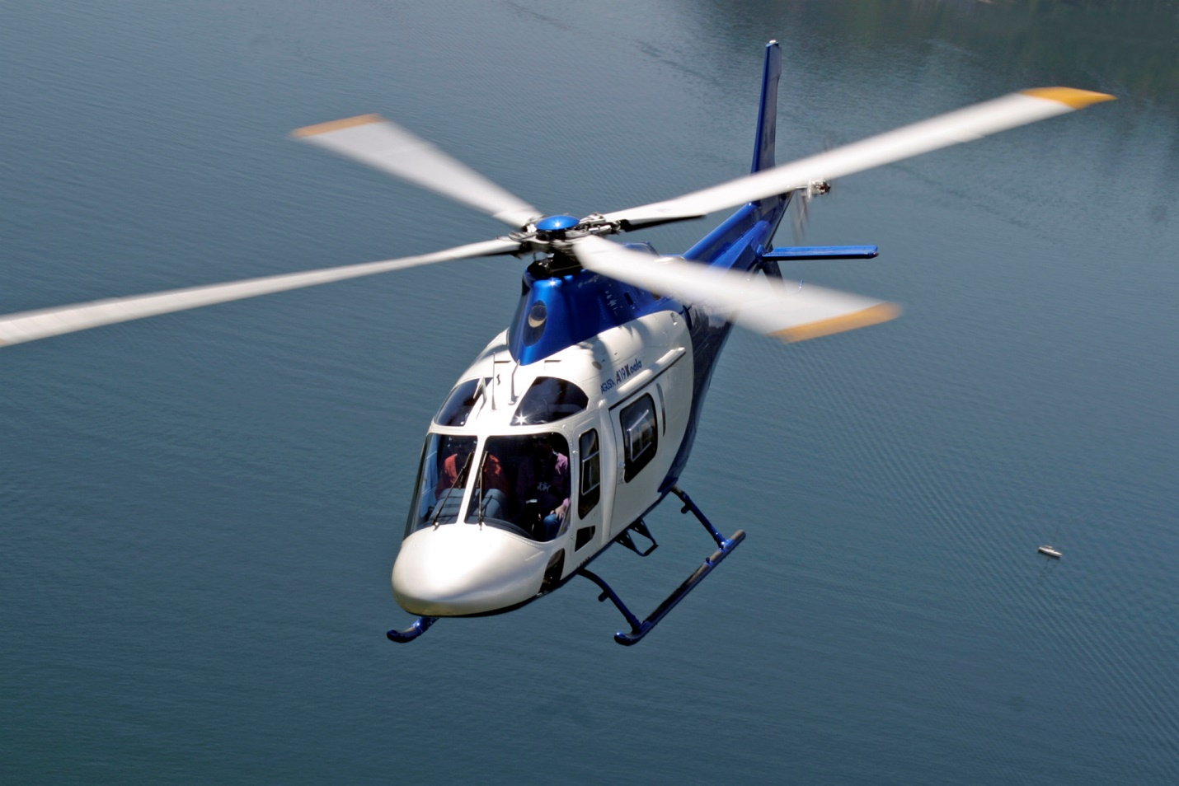
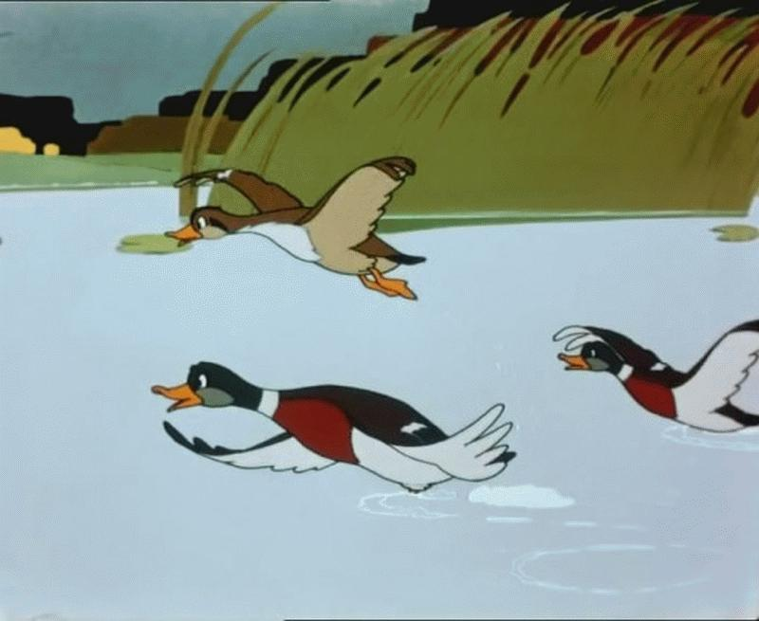

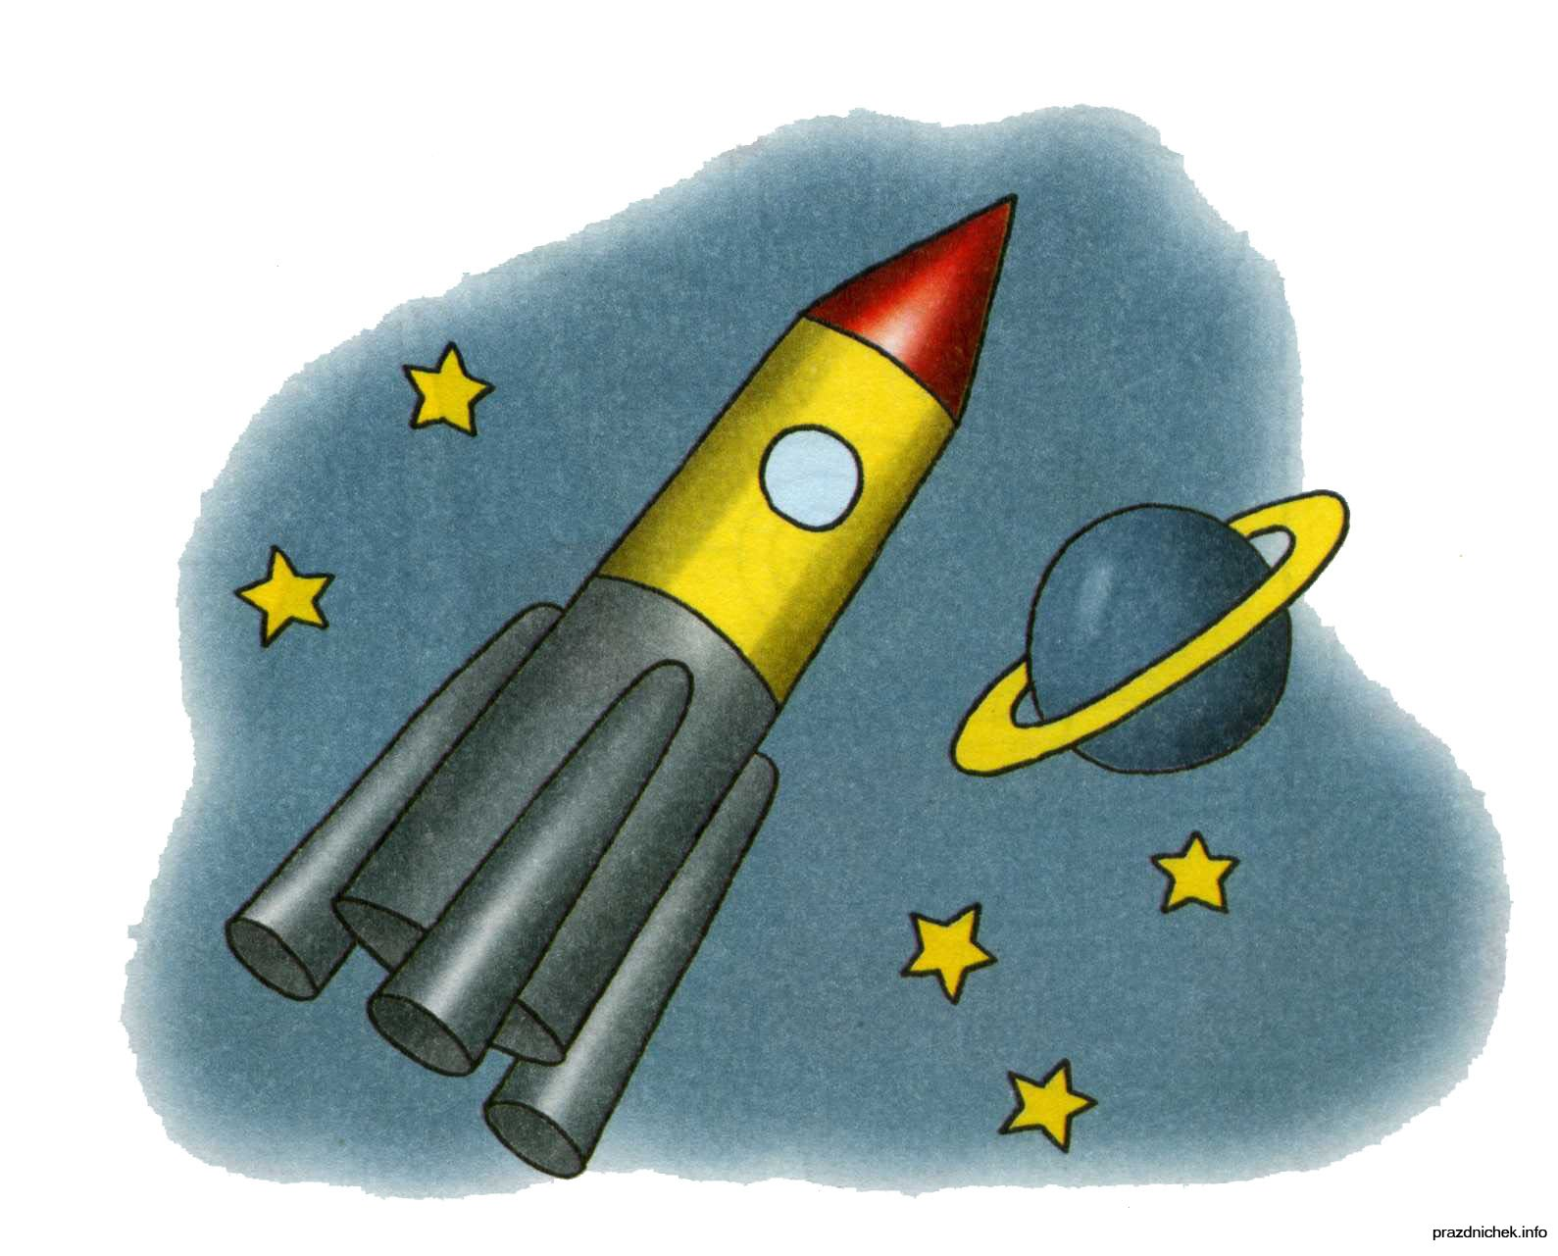
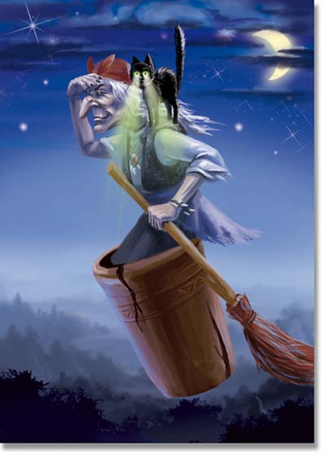
- Что их объединяет?
-Конечно же. Все они могут летать.
-Все эти картинки можно разделить на группы: сказочные герои, воздушный транспорт.
-С глубокой древности люди мечтали летать, как птицы. На чем только не отправлялись в небеса герои сказок и легенд. Вспомните, на чем совершали полет
Бабя Яга (на метле, в ступе);
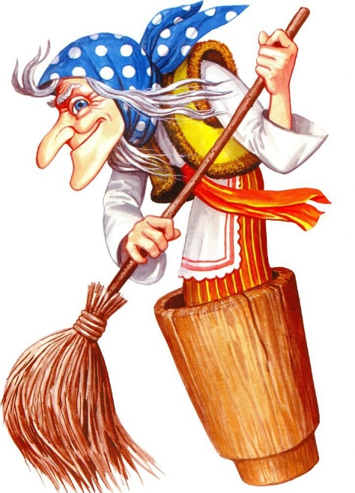
Лягушка-путешественница? (на утках);
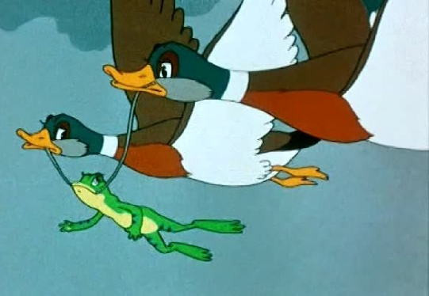
Хоттабыч? (на ковре-самолете);
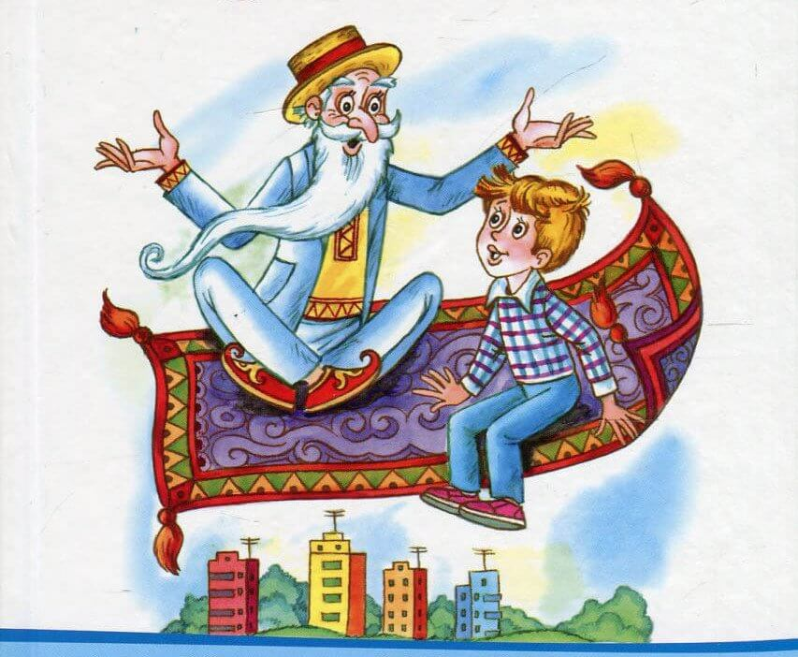
Винни-Пух? (на воздушном шарике); 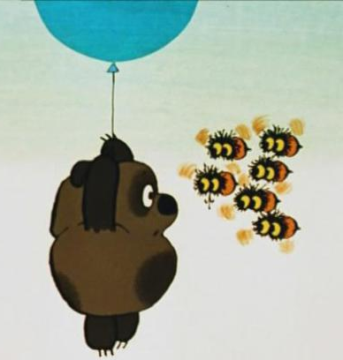

На какой птице Дюймовочка? (на ласточке).
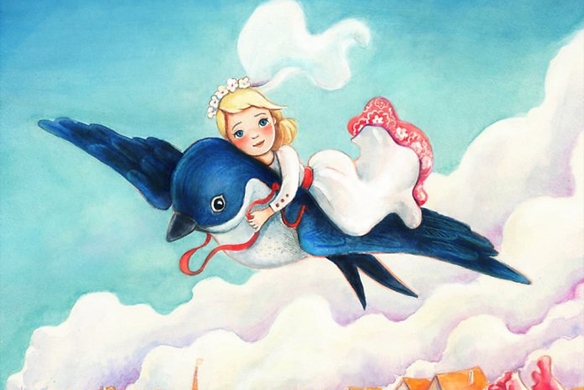

-То были сказки.
- Прошли века, и люди сумели покорить воздушное пространство Земли. Сначала они поднимались в небо на воздушных шарах, которыми нельзя было управлять. Куда подует ветер, туда и летит шар.
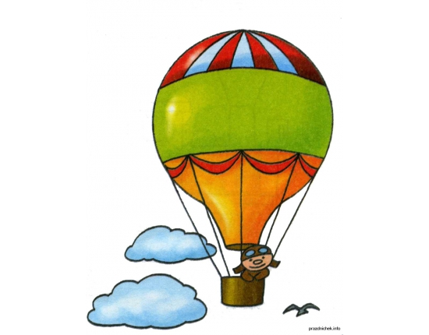
-Потом придумали дирижабль – управляемый воздушный шар.
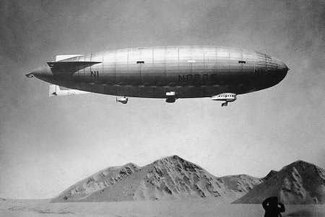
-Позже появились аэропланы.
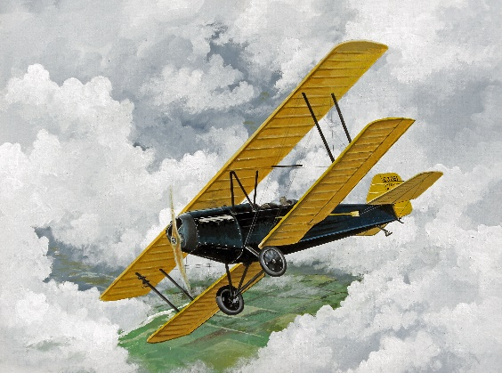
-Им на смену пришли самолеты и вертолеты.
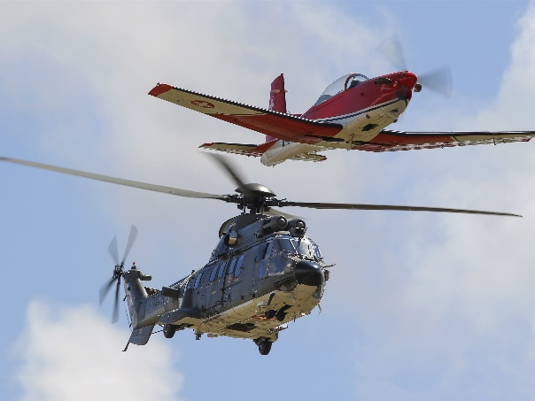
- И, наконец: Чудо-птица,
алый хвост,
прилетела в стаю звезд. (Ракета)
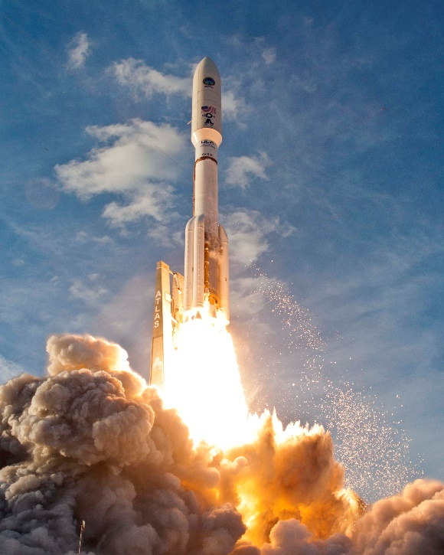
- Отгадайте еще одну загадку, она по смыслу связана с первой.
Он не летчик, не пилот,
Он ведет не самолет,
А огромную ракету,
Дети, кто, скажите, это? (Космонавт) 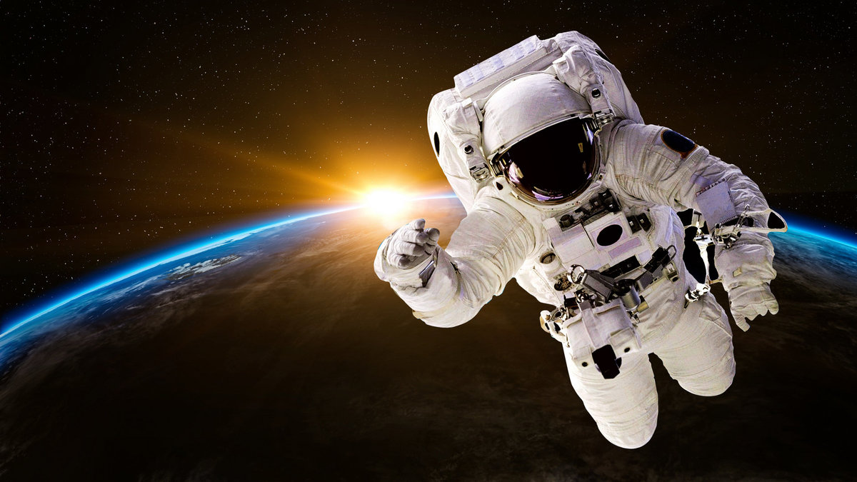
- Куда летает космонавт? (В космос).
- Что такое космос? Сейчас я вам напомню.
- Космос – это Вселенная, весь мир.
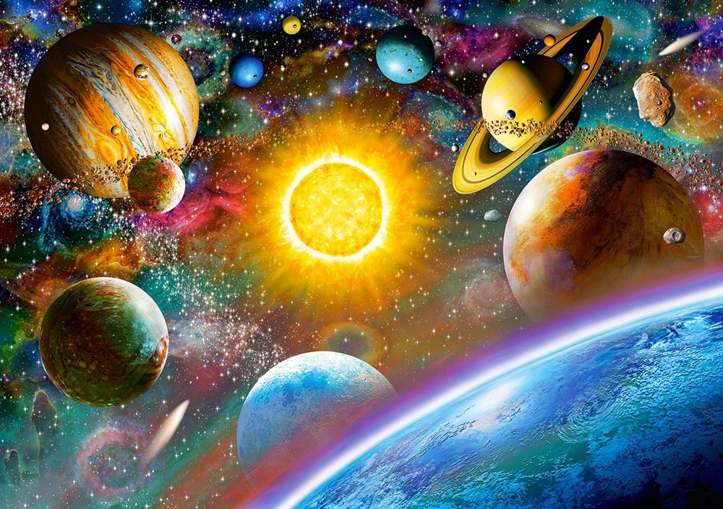
- Сегодня мы поговорим о значительном событии – первом полёте человека в космос. Скажите, кто был первым человеком, полетевшим в космос, первым космонавтом?
(Юрий Гагарин)
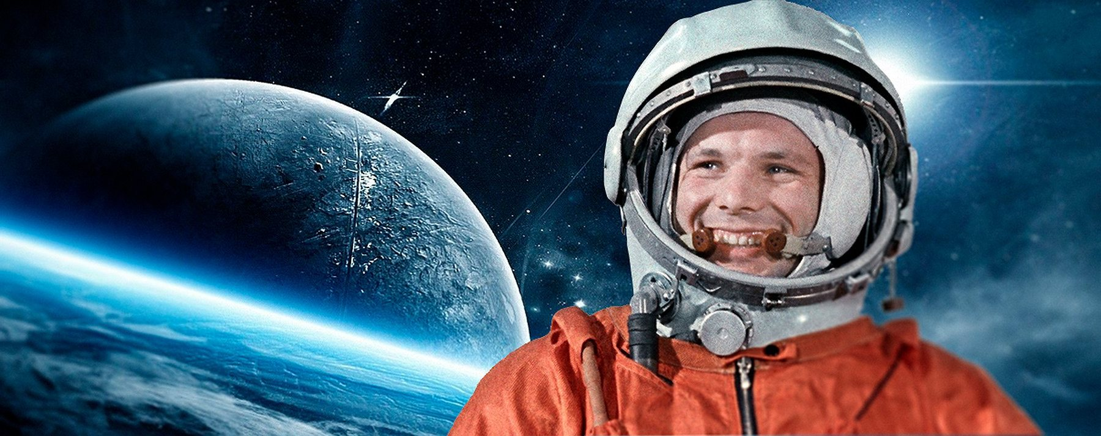
- Также сегодня речь пойдёт о том, как люди стали осваивать космическое пространство и почему именно 12 апреля мы отмечаем День космонавтики.
Открываем первое видео в гугл классе в Гагаринском уроке.
Скидываю сюда дополнительно эту ссылку: https://www.youtube.com/watch?v=UmV2SgrfEZg
-Посмотрели, идем дальше.
- Ребята! Как вы думаете, каким надо быть, чтобы полететь в космос?
Обязательно быть надо, сильным, ловким, находчивым, выносливым, здоровым, добрым, умным, внимательным, решительным, сообразительным, смелым, мужественным, трудолюбивым, бесстрашным, тренированным.
- А вы хотите полететь в космос?
Тогда сейчас включаем второе видео с физминуткой, посмотрим, какие вы все активные и тренированные.
Скидываю сюда дополнительно эту ссылку:
https://www.youtube.com/watch?v=RhUR4vvy_fM

Продолжим,
КОНКУРСНЫЕ ИСПЫТАНИЯ
Конкурс «Разгадай-ка». Необходимо разгадать загадки, связанные с космосом.

СНАЧАЛА РАЗГАДАЙ, А ПОТОМ МОЖЕШЬ ЗАГЛЯНУТЬ В ОТВЕТЫ НА ЗАГАДКИ.

1. В поздний час, когда темно,
В небе сахара полно.
Что за сахар светится
Там. В гостях у месяца?

2. Из какого ковша
Не пьют, не едят,
А только на него глядят?

3. Это что за потолок?
То он низок, то высок,
То он сер, то беловат,
То чуть-чуть голубоват.
А порой такой красивый –
Кружевной и синий-синий.

4. Ну-ка, кто из вас ответит:
Не огонь, а больно жжет,
Не фонарь, а ярко светит,
И не пекарь, а печет?

5. Ни начала, ни конца,
Ни затылка, ни лица,
Знают все: и млад, и стар,
Что она большущий шар.

6. Ночь приходит – она входит.
В небе сияет, тьму разгоняет.

7. Крыльев нет у этой птицы,
Но нельзя не подивиться:
Лишь распустит птица хвост –
И поднимется до звезд.

8. Состоит из точек свет,
Полна горница планет.

9. Космонавт наш первым был,
Был для всех примером.
Веселый, смелый парень
Фамилия его - …

Конкурс: “Полет во вселенную” Берем лист бумаги А4. (можно посоревноваться всей семьей). В течение двух минут из нее нужно сделать бумажный самолет. Затем экипажу предстоит с трех попыток запустить самолет на дальность полета.
И в заключении мероприятия, давайте послушаем песенку «Земля в иллюминаторе…» (3 видео в гугл классе)
Ссылка на прослушивание: https://www.youtube.com/watch?v=2TYqDTvMwUU
V. Итог, рефлексия.
Поделитесь своими впечатлениями. (прямо в гугл классе под уроком прокомментируйте пожалуйста)
На классном часе мне понравилось больше всего…
Теперь я знаю, что …
Мне хотелось бы еще…

Конкурс «Разгадай-ка». Необходимо разгадать загадки, связанные с космосом.
ОТВЕТЫ
(Звезды)
(Большая и Малая медведица)
(Небо)
(Солнце)
(Земля)
(Луна)
(Ракета)
(Космос)
(Гагарин)

